Le stage « techniques légères et optimisation du matériel » sera hébergé au gîte « le Relai »

http://www.isere-tourisme.com/hebergement-daccueil-collectif/centre-de-vacances-le-relais

L’adresse est : Centre de vacances Le Relais - Les Eymards - 38250 - Lans-en-Vercors
Téléphone : 04 76 95 45 63
Web : http://oullansenvercors.pagesperso-orange.fr/

Rendez vous le samedi 9 septembre à 8h précises au plus tard. Le gîte est disponible dès le vendredi soir.

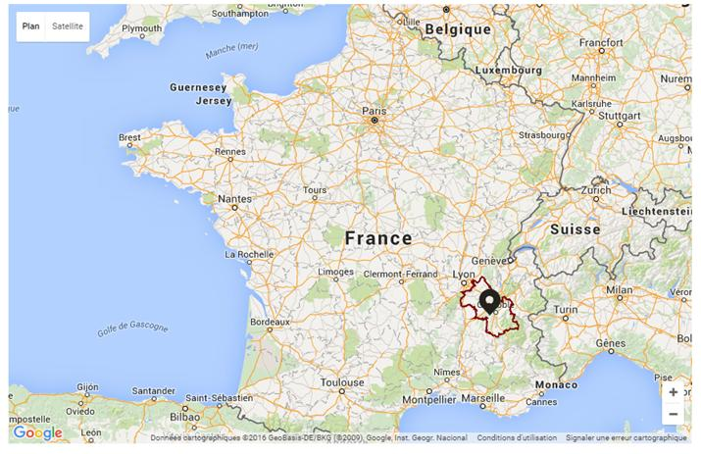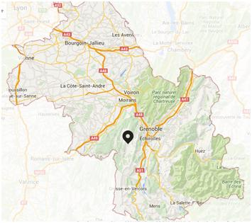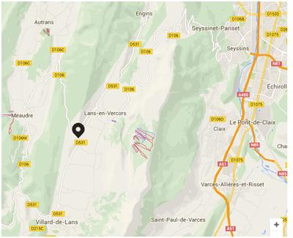

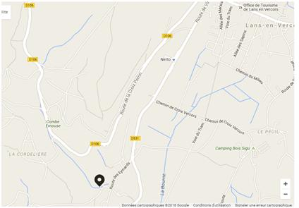

Si vous êtes perdus, appelez Gaël au 06 19 85 64 60 ou Tristan au 06 76 47 12 93

